# Pipe

## 简介

1. Java NIO 管道是 2 个线程之间的单向数据连接。Pipe有一个 source 通道和一个 sink 通道。数据会被写到 sink 通道，从 source 通道读取。

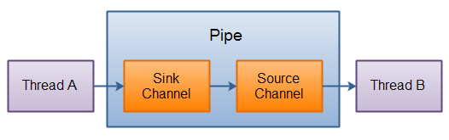

## 基本使用

* 1. 创建管道

1. 通过Pipe.open()方法打开管道。

Pipe pipe = Pipe.open();

* 1. 向管道写数据

1. 要向管道写数据，需要访问 sink 通道。

Pipe.SinkChannel sinkChannel = pipe.sink();

1. 通过调用 SinkChannel 的write()方法，将数据写入SinkChannel。

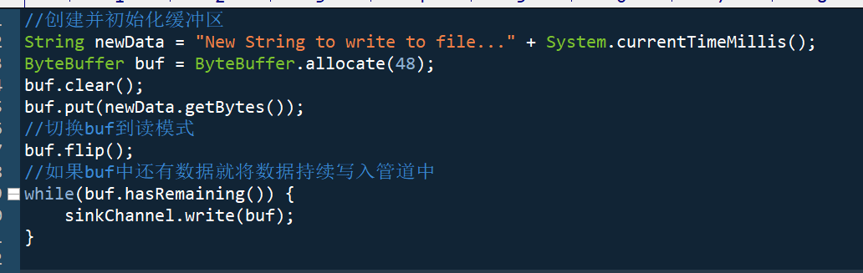

* 1. 从管道读取数据

1. 从读取管道的数据，需要访问 source 通道

Pipe.SourceChannel sourceChannel = pipe.source();

1. 调用 source 通道的read()方法来读取数据

